**Lê Mỹ Thiên Thanh 15110124**

**Huỳnh Quốc Thắng 15110126**

XUKASHOP.NET

1. **Khảo sát hiện trạng**
2. **Giới thiệu tổng quan về phần mềm của người chuyên môn**
3. ***Giới thiệu sơ bộ về tên phần mềm***

Phần mềm quản lý và bán mỹ phẩm được tạo ra nhằm giúp người sử dụng có thể mua hàng, tra cứu và so sánh các sản phẩm một cách thuận tiện hơn thông qua Smartphone thuận tiện mà không cần đến trực tiếp cửa hàng. Ứng dụng quản lý nhiều thông tin như các mặt hàng mỹ phẩm, hóa đơn và nhân viên của cửa hàng.

1. ***Giới thiệu về nền tảng mà phần mềm cần***

Ứng dụng được viết trên nền tảng Android giúp người sử dụng có thể dễ dàng thực hiện trên chính chiếc điện thoại đang sử dụng hằng ngày.

1. **Cơ cấu tổ chức**
2. ***Về qui mô và chức năng trong phần mềm***

*Qui mô:*

* 2 quản lý
* 4 bán hàng
* Khách hàng

*Chức năng:*

* Đăng nhập
* Quản lý sản phẩm
* Quản lý tình trạng đơn hàng
* Quản lý hóa đơn
* Quản lý nhân viên
* Quản lý khách hàng
* Quản lý khuyến mãi
* Giao dịch
* Thống kê
* Sao lưu

1. ***Danh sách công việc cho từng bộ phận***

|  |  |  |
| --- | --- | --- |
| **STT** | **Bộ phận** | **Chức năng** |
| 1 | Quản lý | * Quản lý nhân viên (thêm, sửa, xóa) * Quản lý hóa đơn (thêm, sửa, xóa) * Quản lý sản phẩm (thêm, sửa, xóa) * Đăng nhập * Quản lý khách hàng (thêm, sửa, xóa) * Thống kê hóa đơn * Sao lưu dữ liệu * Quản lý tình trạng đơn hàng * Quản lý loại chương trình khuyến mãi (thêm, sửa, xóa) * Quản lý loại sản phẩm (thêm, sửa, xóa) * Thống kê hóa đơn, khách hàng * Sao lưu dữ liệu * Quản lý tình trạng đơn hàng (Kiểm tra đơn hàng đã được xử lý) * Quản lý chương trình khuyến mãi (thêm, sửa, xóa) * Giao dịch * Tra cứu các thông tin |
| 2 | Bán hàng | * Thống kê hóa đơn, khách hàng, sản phẩm * Sao lưu dữ liệu * Quản lý tình trạng đơn hàng (Kiểm tra đơn hàng đã được xử lý) * Quản lý chương trình khuyến mãi * Quản lý sản phẩm * Giao dịch * Tra cứu các thông tin (trừ nhân viên) * Đăng nhập |
| 3 | Khách hàng | * Giao dịch * Đăng ký thành viên * Tra cứu tình trạng đơn hàng * Tra cứu các thông tin khác (sản phẩm, chương trình khuyến mãi) * Kiểm tra thông tin cá nhân |

1. **Xác định yêu cầu**
2. **Các yêu cầu nghiệp vụ**
3. ***Danh sách các yêu cầu nghiệp vụ***

|  |  |  |  |  |
| --- | --- | --- | --- | --- |
| **STT** | **Tên yêu cầu** | **Biểu mẫu** | **Qui định** | **Ghi chú** |
| 1 | Quản lý nhân viên | BM1 | QĐ1 | Lưu trữ (thêm xoá cập nhật) |
| 2 | Quản lý hóa đơn | BM2, BM3a, BM3b | QĐ2, QĐ3 | Lưu trữ (thêm xoá cập nhật) |
| 3 | Quản lý khách hàng | BM4,BM5 | QĐ4, QĐ5 | Lưu trữ (thêm xoá cập nhật) |
| 4 | Quản lý sản phẩm | BM6, BM8 | QĐ6 | Lưu trữ (thêm xoá cập nhật) |
| 5 | Quản lý khuyến mãi | BM7, BM9 | QĐ7 | Lưu trữ (thêm xoá cập nhật) |
| 6 | Đăng nhập |  |  |  |
| 7 | Đăng ký khách hàng | BM4 | QĐ4, QĐ5 | Lưu trữ (thêm xoá cập nhật) |
| 8 | Giao dịch | BM2 | QĐ2, QĐ8, QĐ14 | Tính toán, xuất hoá đơn. |
| 9 | Tra cứu sản phẩm | BM6, BM8 | QĐ9 | Tra cứu |
| 10 | Tra cứu khách hàng | BM5 | QĐ10 | Tra cứu |
| 11 | Tra cứu hóa đơn | BM3a | QĐ11 | Tra cứu |
| 12 | Tra cứu khuyến mãi | BM7, BM9 | QĐ12 | Tra cứu |
| 13 | Thống kê khách hàng theo tháng | BM5 | QĐ13 | Kết xuất |
| 14 | Thống kê sản phẩm bán trong tháng | BM6 | QĐ13 | Kết xuất |
| 15 | Thống kê hóa đơn trong tháng | BM3a | QĐ13 | Kết xuất |

1. ***Biểu mẫu và qui định***

* ***Biểu mẫu***

*Biểu mẫu 1 (BM1)*

**Dách sách nhân viên**

|  |  |  |  |  |  |  |
| --- | --- | --- | --- | --- | --- | --- |
| STT | Mã nhân viên | Tên nhân viên | Ngày tháng năm sinh | Chức vụ | Địa chỉ | Lương |
|  |  |  |  |  |  |  |
|  |  |  |  |  |  |  |
|  |  |  |  |  |  |  |
|  |  |  |  |  |  |  |
|  |  |  |  |  |  |  |

*Biểu mẫu 2 (BM2)*

**Hóa đơn**

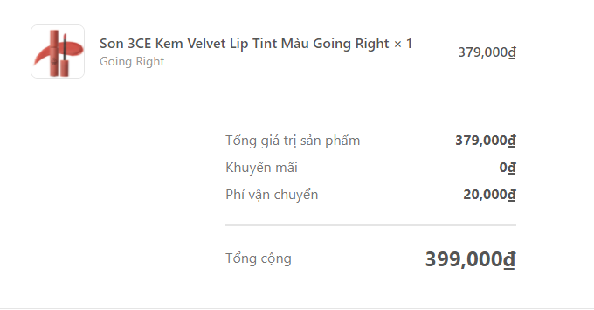

*Biểu mẫu 3 (BM3a)*

**hsinhDách sách hóa đơn**

|  |  |  |  |  |  |  |
| --- | --- | --- | --- | --- | --- | --- |
| sx | Khách hàng | Khuyến mãi | Tổng tiền | Ngày đặt hàng | Tình trạng đơn hàng | Cách thanh toán |
|  |  |  |  |  |  |  |
|  |  |  |  |  |  |  |
|  |  |  |  |  |  |  |
|  |  |  |  |  |  |  |
|  |  |  |  |  |  |  |

*Biểu mẫu 3 (BM3b)*

**Dách sách hóa đơn chi tiết**

|  |  |  |  |
| --- | --- | --- | --- |
| Số HĐ | Sản phẩm | Đơn giá | Số lượng |
|  |  |  |  |
|  |  |  |  |
|  |  |  |  |
|  |  |  |  |
|  |  |  |  |

*Biểu mẫu 4 (BM4)*

**Đăng ký thành viên**

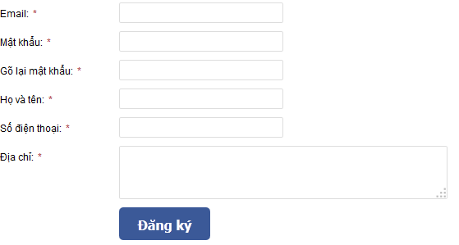

*Biểu mẫu 5 (BM5)*

**Dách sách khách hàng**

|  |  |  |  |  |  |
| --- | --- | --- | --- | --- | --- |
| Email | Mật khẩu | Họ tên | Số điện thoại | Địa chỉ | Điểm tích lũy |
|  |  |  |  |  |  |
|  |  |  |  |  |  |
|  |  |  |  |  |  |
|  |  |  |  |  |  |
|  |  |  |  |  |  |

*Biểu mẫu 6 (BM6)*

**Dách sách sản phẩm**

|  |  |  |  |  |  |  |
| --- | --- | --- | --- | --- | --- | --- |
| Mã SP | Tên SP | Loại SP | Mô tả | Giá thành | Tình trạng sản phẩm | Hình ảnh |
|  |  |  |  |  |  |  |
|  |  |  |  |  |  |  |
|  |  |  |  |  |  |  |
|  |  |  |  |  |  |  |
|  |  |  |  |  |  |  |

*Biểu mẫu 7 (BM7)*

**Dách sách khuyến mãi**

|  |  |  |  |  |  |
| --- | --- | --- | --- | --- | --- |
| Mã KM | Tên KM | Loại KM | Mô tả | Trị giá | Ngày kết thúc |
|  |  |  |  |  |  |
|  |  |  |  |  |  |
|  |  |  |  |  |  |
|  |  |  |  |  |  |
|  |  |  |  |  |  |

*Biểu mẫu 8 (BM8)*

**Dách sách loại sản phẩm**

|  |  |
| --- | --- |
| Mã loại SP | Tên loại SP |
|  |  |
|  |  |
|  |  |
|  |  |
|  |  |

*Biểu mẫu 9 (BM9)*

**Dách sách loại khuyến mãi**

|  |  |  |  |
| --- | --- | --- | --- |
| Mã loại KM | Tên loại KM | Ngày bắt đầu | Ngày kết thúc |
|  |  |  |  |
|  |  |  |  |
|  |  |  |  |
|  |  |  |  |
|  |  |  |  |

* ***Qui định:***
* Qui định 1 ( QĐ1) : nhân viên của cửa hàng phải từ 18 tuổi trở lên.
* Qui định 2 ( QĐ2) : hóa đơn phải có ít nhất 1 sản phẩm được chọn.
* Qui định 3 (QĐ3) : tình trạng đơn hàng phải được giao trước 7 ngày, kể từ ngày đặt hàng.
* Qui định 4 (QĐ4) : để đăng ký làm thành viên, khách hàng phải nhập đầy đủ thông tin vào mẫu đăng ký.
* Qui định 5 (QĐ5) : Một email và số điện thoại chỉ sử dụng được cho 1 tài khoản thành viên.
* Qui định 6 (QĐ6) : Khi thêm 1 sản phẩm mới, thì sản phẩm mới phải thuộc vào 1 loại sp đã có sẵn trong dữ liệu.
* Qui định 7 (QĐ7) : Khi thêm 1 chương trình khuyến mãi mới, thì chương trình khuyến mãi mới phải thuộc vào 1 loại khuyến mãi đã có sẵn trong dữ liệu.
* Qui định 8 (QĐ8) : Điểm tích lũy được cộng dồn vào sau mỗi lần mua hàng, với lượng cộng dồn vào là 10.000đ = 1điểm, điểm này sẽ được sử dụng để qui đổi thành voucher mua hàng tại shop. Công thức: số lượng * đơn giá – khuyến mãi
* Qui định 9 (QĐ9): phải có mã sản phẩm hoặc tên sản phẩm để tìm kiếm, không cho để trống. Nếu trống sẽ báo lỗi người dùng bắt yêu cầu nhập.
* Qui định 10 (QĐ10): tra cứu khách hàng cần có số điện thoaị hoặc email đăng kí để tìm kiếm.
* Qui định 11 (QĐ11): cần có số hoá đơn(bắt buộc), khách hàng(nếu có), ngày đặt hàng(nếu có).
* Qui định 12 (QĐ12): nhập tên hoặc mã khuyến mãi để tìm kiếm nhanh hơn.
* Qui định 13 (QĐ13): nhập tháng và năm cần thống kê
* Qui định 14 (QĐ14): thanh toán bằng tiền mặt, cà thẻ (POS), chuyển khoản.

1. **Các yêu cầu chất lượng**
   1. **Yêu cầu tiến hoá**

|  |  |  |  |
| --- | --- | --- | --- |
| **Số thứ tự** | **Nghiệp vụ** | **Tham số cần thay đổi** | **Miền giá trị cần thay đổi** |
| 1 | Thay đổi quy định nhân viên | Tuổi nhân viên  (Mức tuổi tối đa) | Danh sách nhân viên |
| 2 | Thay đổi quy định thanh toán | Hình thức thanh toán(Samsung Pay, Apple Pay) |  |
| 3 | Thêm các loại danh sách khuyến mãi khác. | Tên và mã loại khuyến mãi | Danh sách khuyến mãi |
| 4 | Thêm loại sản phẩm khác | Tên và mã loại sản phẩm | Danh sách sản phẩm |
| 5 | Tiền vận chuyển | Giá trị hoá đơn (>1000k free shipping) |  |
| 6 | Thay đổi quy định thời gian giao hàng | Mức thời gian tối đa |  |
| 7 | Thay đổi quy định tích lũy điểm | Tỉ lệ giữa giá trị hóa đơn và điểm tích lũy |  |
| 8 | Thay đổi quy định tra cứu khách hàng | Tra cứu bằng bất kỳ thông tin nào |  |

* 1. **Yêu cầu hiệu quả**

|  |  |  |  |  |
| --- | --- | --- | --- | --- |
| **Số thứ tự** | **Nghiệp vụ** | **Tốc độ xử lý** | **Dung lượng lưu trữ** | **Ghi chú** |
| 1 | Lưu trữ phần mềm | Tuỳ thuộc vào tốc độ mạng tải về | 100 mb |  |
| 2 | Tìm sản phẩm | Ngay tức thì |  |  |
| 3 | Thêm sửa xoá SP | Ngay tức thì | $±$ 100 kb |  |
| 4 | Giỏ hàng và thanh toán | Tuỳ thuộc vào tốc độ mạng để thanh toán |  |  |
| 5 | Thống kê các dịch vụ | Ngay tức thì |  |  |

* 1. **Yêu cầu tiện dụng**

|  |  |  |  |  |
| --- | --- | --- | --- | --- |
| **Số thứ tự** | **Nghiệp vụ** | **Mức độ dễ hiểu** | **Mức độ dễ sử dụng** | **Ghi chú** |
| 1 | Thêm, sửa, xoá sản phẩm | 10 phút hướng dẫn | Tỉ lệ lỗi 1% |  |
| 2 | Taọ tài khoản thành viên | 3p hướng dẫn | Tỉ lệ lỗi 1% |  |
| 3 | Tra cứu thông tin SP | Không cần hướng dẫn | Dễ sử dụng, tiện lợi |  |
| 4 | Cách lập hoá đơn | 10 phút hướng dẫn | Tỉ lệ lỗi 3% | Đầy đủ SP khách hàng |
| 5 | Thêm các chương trình khuyến mãi | 3 phút hướng dẫn |  |  |
| 6 | Cách thức thanh toán | 5 phút hướng dẫn |  |  |
| 7 | Sao lưu dữ liệu | 3 phút hướng dẫn | Tỉ lệ lỗi 1% |  |
| 8 | Thống kê hoá đơn | 3 phút hướng dẫn | Dễ sử dụng | Có đầy đủ thông tin |

* 1. **Yêu cầu tương thích**

|  |  |  |  |
| --- | --- | --- | --- |
| Số thứ tự | Nghiệp vụ | Đối tượng liên quan | Ghi chú |
| 1 | Sao lưu dữ liệu | Export to .mdb(access), .xlxs(excel) | Yêu cầu chọn cho thích hợp |
| 2 | Thêm sản phẩm | Import from .xlxs | Chọn Excel |
| 3 | Thông tin khách hàng | Export to PDF | Chọn PDF |
| 4 | Thông tin khác | Export to Word or PDF | Chọn 1 trong 2 |

1. **Mô hình hóa**
2. **Lưu trữ**

*Thêm nhân viên*

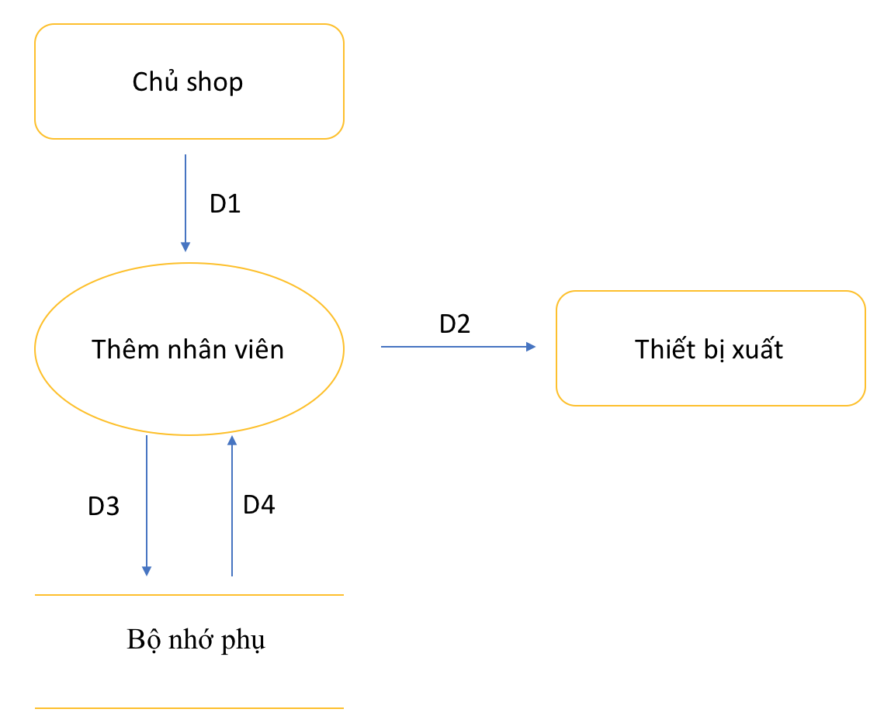D1: Thông tin về nhân viên(mã NV, tên NV, ngày tháng năm sinh, chức vụ, địa chỉ, lương).

D2: D3.

D3: D1.

D4: Tuổi tối thiểu đã được quy định

-Thuật toán-

Bước 1: kết nối cơ sở dữ liệu.

Bước 2: nhận thông tin từ D1.

Bước 3: đọc các qui định từ bộ nhớ phụ thông qua D4.

Bước 4: kiểm tra các quy định.

Bước 5: nếu không thoả điều kiện quay về bước 1.

Bước 6: ghi dữ liệu xuống bộ nhớ phụ thông qua D3.

Bước 7: xuất thông báo qua D2.

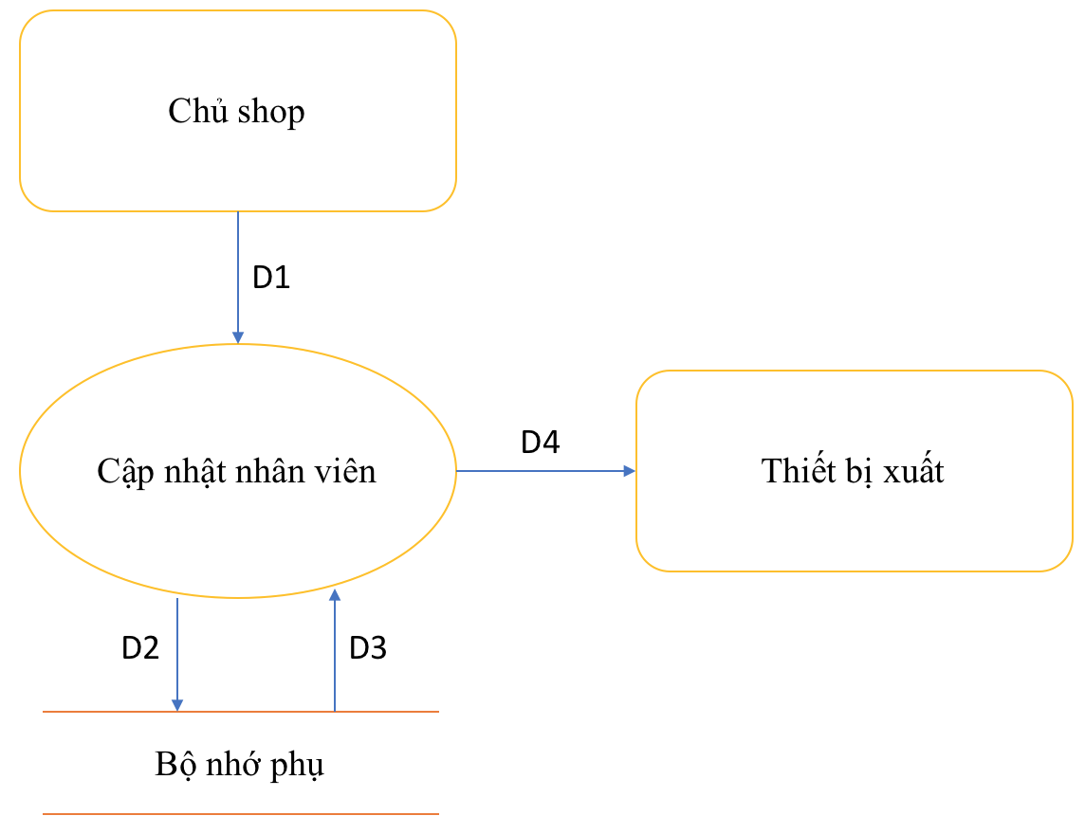Bước 8: đóng kết nối CSDL và kết thúc.

*Cập nhật nhân viên*

D1: Thông tin về nhân viên(mã NV, tên NV, ngày tháng năm sinh, chức vụ, địa chỉ, lương).

D2: D1.

D3: Tuổi tối thiểu đã được quy định

D4: D2.

-Thuật toán-

Bước 1: kết nối cơ sở dữ liệu.

Bước 2: nhận thông tin từ D1.

Bước 3: đọc các qui định từ bộ nhớ phụ thông qua D4.

Bước 4: kiểm tra các quy định.

Bước 5: nếu không thoả điều kiện quay về bước 1.

Bước 6: ghi dữ liệu xuống bộ nhớ phụ thông qua D3.

Bước 7: xuất thông báo qua D2.

Bước 8: đóng kết nối CSDL và kết thúc.

*Xóa nhân viên*

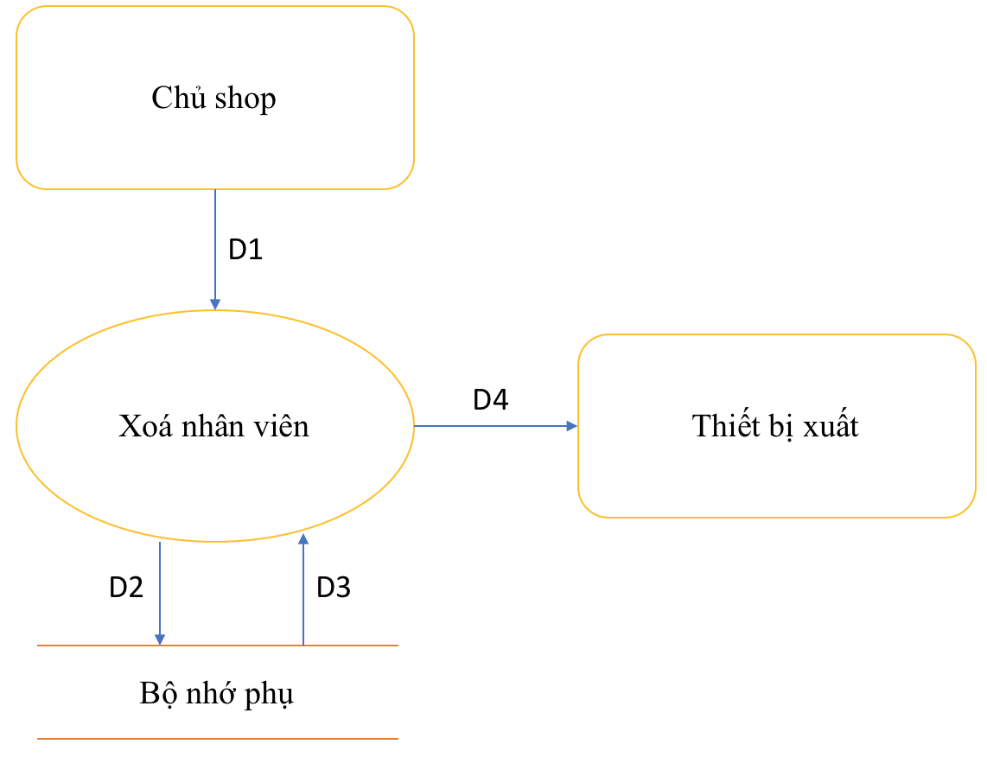

D1: Nhập mã nhân viên cần xoá.

D2: D1

D3: Danh sách các nhân viên đã có trong cơ sở dữ liệu

D4: D2.

-Thuật toán-`

Bước 1: kết nối cơ sở dữ liệu.

Bước 2: nhận thông tin từ D1.

Bước 3: đọc danh sách các nhân viên từ bộ nhớ phụ thông qua D4.

Bước 4: kiểm tra dữ liệu D1 và danh sách các nhân viên D4.

Bước 5: nếu không trùng quay về bước 1.

Bước 6: ghi dữ liệu xuống bộ nhớ phụ thông qua D3.

Bước 7: xuất thông báo qua D2.

Bước 8: đóng kết nối cơ sở dữ liệu và kết thúc.

*Thêm hóa đơn*

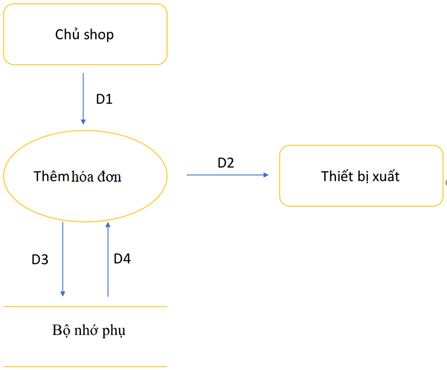

D1: Thông tin về hóa đơn( Số hóa đơn, khách hàng, khuyến mãi, ngày đặt hàng, tình trạng đơn hàng,cách thanh toán, sản phẩm, đơn giá, số lượng)

D2: D3.

D3: D1.

D4: Những qui định đã có:

+ Phải chọn ít nhất 1 sản phẩm để bắt đầu chức năng này

-Thuật toán-

Bước 1: kết nối cơ sở dữ liệu.

Bước 2: nhận thông tin từ D1.

Bước 3: đọc các qui định từ bộ nhớ phụ thông qua D4.

Bước 4: kiểm tra các quy định.

Bước 5: nếu không thoả điều kiện quay về bước 1.

Bước 6: ghi dữ liệu xuống bộ nhớ phụ thông qua D3.

Bước 7: xuất thông báo qua D2.

Bước 8: đóng kết nối CSDL và kết thúc.

*Cập nhật hóa đơn*

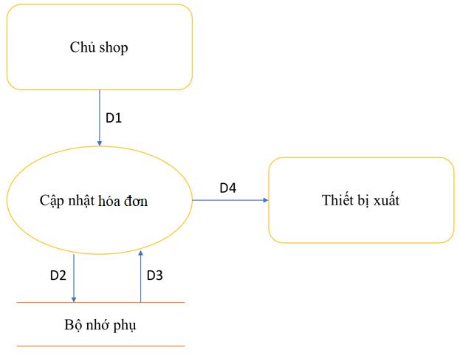

D1: Thông tin về nhân viên( Số hóa đơn, khách hàng, khuyến mãi, ngày đặt hàng, tình trạng đơn hàng,cách thanh toán, sản phẩm, đơn giá, số lượng)

D2: D3.

D3: D1.

D4: Những qui định đã có:

+ Phải chọn ít nhất 1 sản phẩm để bắt đầu chức năng này

-Thuật toán-

Bước 1: kết nối cơ sở dữ liệu.

Bước 2: nhận thông tin từ D1.

Bước 3: đọc các qui định từ bộ nhớ phụ thông qua D4.

Bước 4: kiểm tra các quy định.

Bước 5: nếu không thoả điều kiện quay về bước 1.

Bước 6: ghi dữ liệu xuống bộ nhớ phụ thông qua D3.

Bước 7: xuất thông báo qua D2.

Bước 8: đóng kết nối CSDL và kết thúc.

*Xóa hóa đơn*

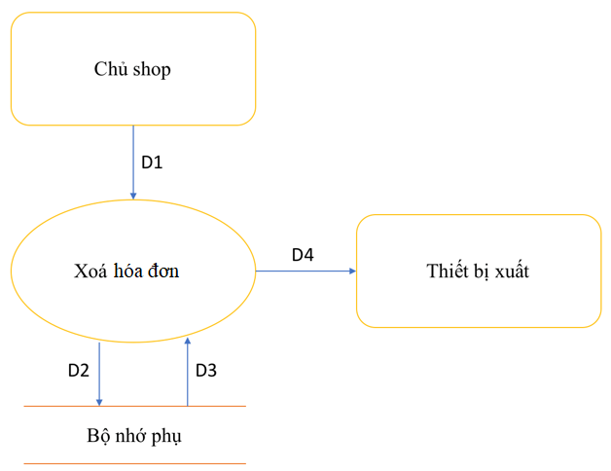

D1: Nhập mã hóa đơn cần xoá.

D2: D1

D3: Danh sách các hóa đơn đã có trong cơ sở dữ liệu

D4: D2.

-Thuật toán-`

Bước 1: kết nối cơ sở dữ liệu.

Bước 2: nhận thông tin từ D1.

Bước 3: đọc danh sách các hóa đơn từ bộ nhớ phụ thông qua D4.

Bước 4: kiểm tra dữ liệu D1 và danh sách các nhân viên D4.

Bước 5: nếu không trùng quay về bước 1.

Bước 6: ghi dữ liệu xuống bộ nhớ phụ thông qua D3.

Bước 7: xuất thông báo qua D2.

Bước 8: đóng kết nối cơ sở dữ liệu và kết thúc.

*Thêm khách hàng*

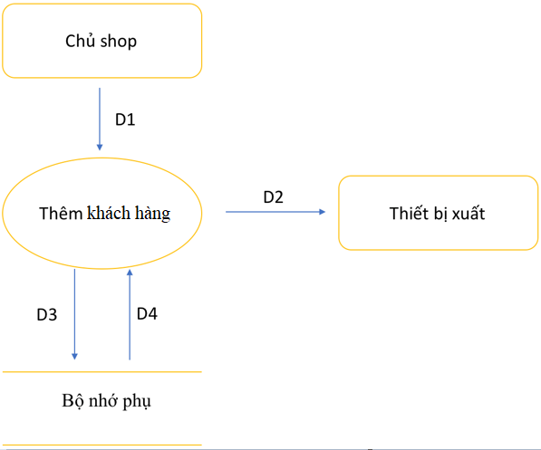

D1: Thông tin về khách hàng( Email, mật khẩu, họ tên,số điện thoại, địa chỉ, điểm tích lũy)

D2: D3.

D3: D1.

D4: Những qui định đã có:

+ Phải nhập đầy đủ thông tin

+ 1 email và 1 số điện thoại sử dụng cho một tài khoản.

-Thuật toán-

Bước 1: kết nối cơ sở dữ liệu.

Bước 2: nhận thông tin từ D1.

Bước 3: đọc các qui định từ bộ nhớ phụ thông qua D4.

Bước 4: kiểm tra các quy định.

Bước 5: nếu không thoả điều kiện quay về bước 1.

Bước 6: ghi dữ liệu xuống bộ nhớ phụ thông qua D3.

Bước 7: xuất thông báo qua D2.

Bước 8: đóng kết nối CSDL và kết thúc.

*Cập nhật khách hàng*

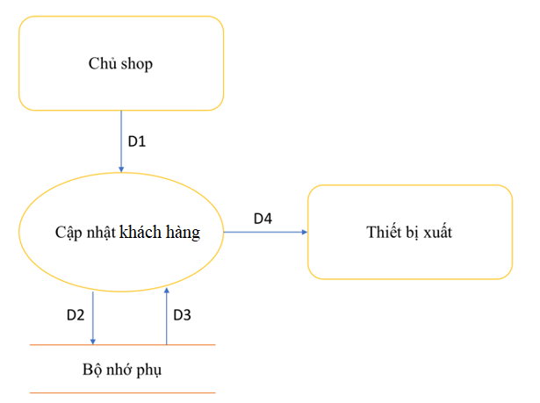

D1: Thông tin về khách hàng( Email, mật khẩu, họ tên,số điện thoại, địa chỉ, điểm tích lũy)

D2: D3.

D3: D1.

D4: Những qui định đã có:

+ Phải nhập đầy đủ thông tin

+ 1 email và 1 số điện thoại sử dụng cho một tài khoản.

-Thuật toán-

Bước 1: kết nối cơ sở dữ liệu.

Bước 2: nhận thông tin từ D1.

Bước 3: đọc các qui định từ bộ nhớ phụ thông qua D4.

Bước 4: kiểm tra các quy định.

Bước 5: nếu không thoả điều kiện quay về bước 1.

Bước 6: ghi dữ liệu xuống bộ nhớ phụ thông qua D3.

Bước 7: xuất thông báo qua D2.

Bước 8: đóng kết nối CSDL và kết thúc.

*Xóa khách hàng*

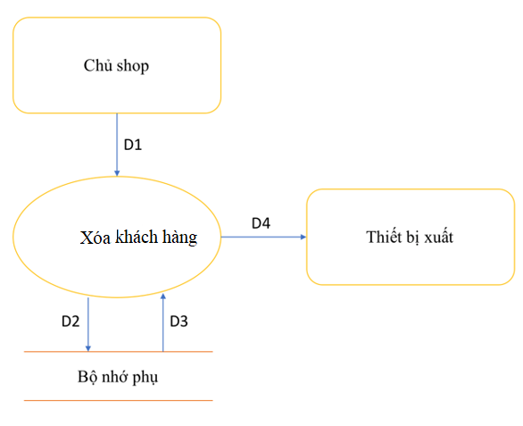

D1: Nhập mã khách hàng cần xoá.

D2: D1

D3: Danh sách các khách hàng đã có trong cơ sở dữ liệu

D4: D2.

-Thuật toán-

Bước 1: kết nối cơ sở dữ liệu.

Bước 2: nhận thông tin từ D1.

Bước 3: đọc danh sách các khách hàng từ bộ nhớ phụ thông qua D4.

Bước 4: kiểm tra dữ liệu D1 và danh sách các nhân viên D4.

Bước 5: nếu không trùng quay về bước 1.

Bước 6: ghi dữ liệu xuống bộ nhớ phụ thông qua D3.

Bước 7: xuất thông báo qua D2.

Bước 8: đóng kết nối cơ sở dữ liệu và kết thúc.

*Thêm sản phẩm*

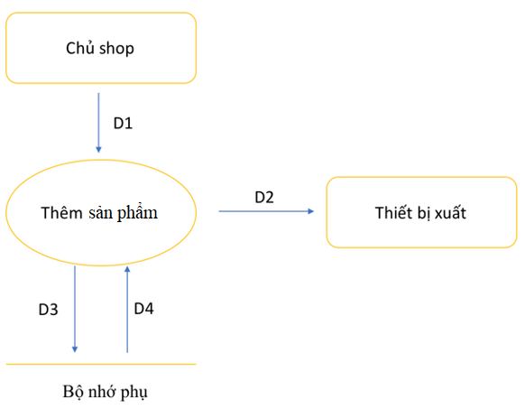

D1: Thông tin về sản phẩm( Mã sản phẩm, tên sản phẩm, loại sản phẩm, mô tả, giá thành, tình trạng, hình ảnh)

D2: D3.

D3: D1.

D4: Những qui định đã có:

+ Sản phẩm phải thuộc loại sản phẩm đã được qui định

-Thuật toán-

Bước 1: kết nối cơ sở dữ liệu.

Bước 2: nhận thông tin từ D1.

Bước 3: đọc các qui định từ bộ nhớ phụ thông qua D4.

Bước 4: kiểm tra các quy định.

Bước 5: nếu không thoả điều kiện quay về bước 1.

Bước 6: ghi dữ liệu xuống bộ nhớ phụ thông qua D3.

Bước 7: xuất thông báo qua D2.

Bước 8: đóng kết nối CSDL và kết thúc.

*Cập nhật sản phẩm*

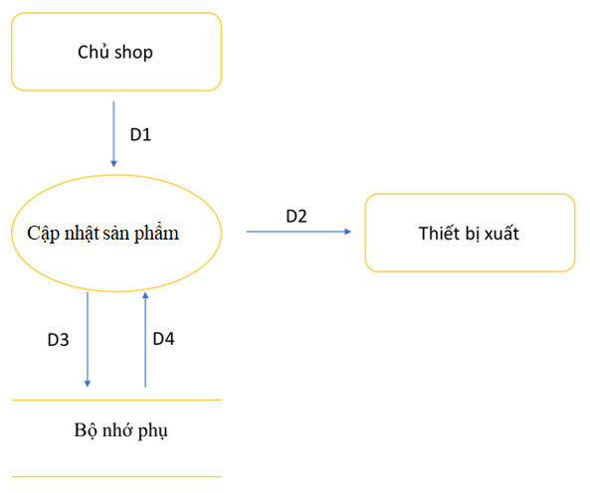

D1: Thông tin về sản phẩm( Mã sản phẩm, tên sản phẩm, loại sản phẩm, mô tả, giá thành, tình trạng, hình ảnh)

D2: D3.

D3: D1.

D4: Những qui định đã có:

+ Sản phẩm phải thuộc loại sản phẩm đã được qui định

-Thuật toán-

Bước 1: kết nối cơ sở dữ liệu.

Bước 2: nhận thông tin từ D1.

Bước 3: đọc các qui định từ bộ nhớ phụ thông qua D4.

Bước 4: kiểm tra các quy định.

Bước 5: nếu không thoả điều kiện quay về bước 1.

Bước 6: ghi dữ liệu xuống bộ nhớ phụ thông qua D3.

Bước 7: xuất thông báo qua D2.

Bước 8: đóng kết nối CSDL và kết thúc.

*Xóa sản phẩm*

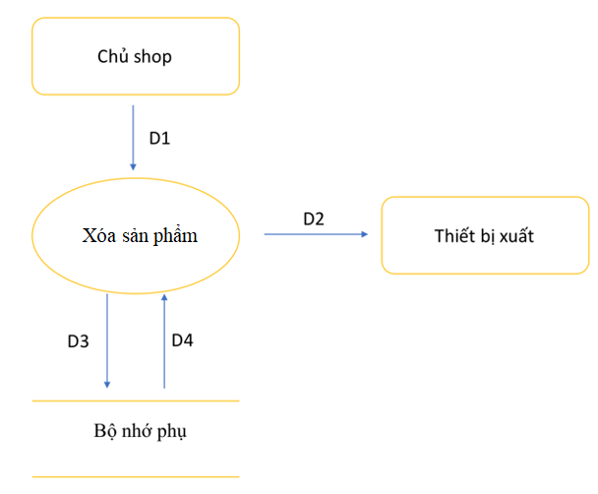

D1: Nhập mã sản phẩm cần xoá.

D2: D1

D3: Danh sách các sản phẩm đã có trong cơ sở dữ liệu

D4: D2.

-Thuật toán-

Bước 1: kết nối cơ sở dữ liệu.

Bước 2: nhận thông tin từ D1.

Bước 3: đọc danh sách các sản phẩm từ bộ nhớ phụ thông qua D4.

Bước 4: kiểm tra dữ liệu D1 và danh sách các sản phẩm D4.

Bước 5: nếu không trùng quay về bước 1.

Bước 6: ghi dữ liệu xuống bộ nhớ phụ thông qua D3.

Bước 7: xuất thông báo qua D2.

Bước 8: đóng kết nối cơ sở dữ liệu và kết thúc.

*Thêm khuyến mãi*

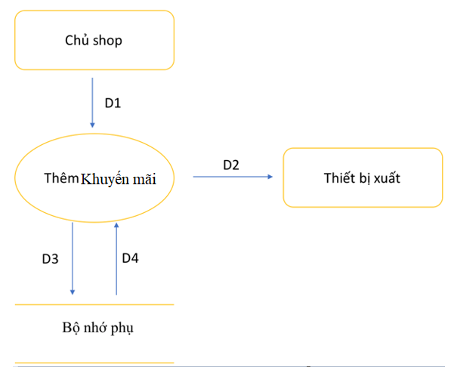

D1: Thông tin về khuyến mãi (Mã KM, tên KM, loại KM, mô tả, trị giá, ngày kết thúc)

D2: D3.

D3: D1.

D4: Những qui định đã có:

+Chương trình khuyến mãi phải thuộc loại khuyến mãi quy định

-Thuật toán-

Bước 1: kết nối cơ sở dữ liệu.

Bước 2: nhận thông tin từ D1.

Bước 3: đọc các qui định từ bộ nhớ phụ thông qua D4.

Bước 4: kiểm tra các quy định.

Bước 5: nếu không thoả điều kiện quay về bước 1.

Bước 6: ghi dữ liệu xuống bộ nhớ phụ thông qua D3.

Bước 7: xuất thông báo qua D2.

Bước 8: đóng kết nối CSDL và kết thúc.

*Cập nhật khuyến mãi*

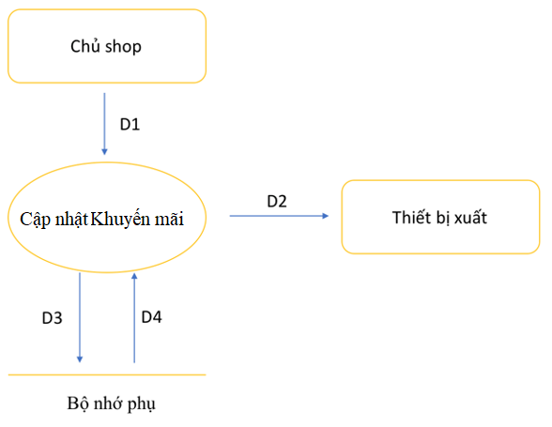

D1: Thông tin về khuyến mãi (Mã KM, tên KM, loại KM, mô tả, trị giá, ngày kết thúc)

D2: D3.

D3: D1.

D4: Những qui định đã có:

+Chương trình khuyến mãi phải thuộc loại khuyến mãi quy định

-Thuật toán-

Bước 1: kết nối cơ sở dữ liệu.

Bước 2: nhận thông tin từ D1.

Bước 3: đọc các qui định từ bộ nhớ phụ thông qua D4.

Bước 4: kiểm tra các quy định.

Bước 5: nếu không thoả điều kiện quay về bước 1.

Bước 6: ghi dữ liệu xuống bộ nhớ phụ thông qua D3.

Bước 7: xuất thông báo qua D2.

Bước 8: đóng kết nối CSDL và kết thúc.

*Xóa khuyến mãi*

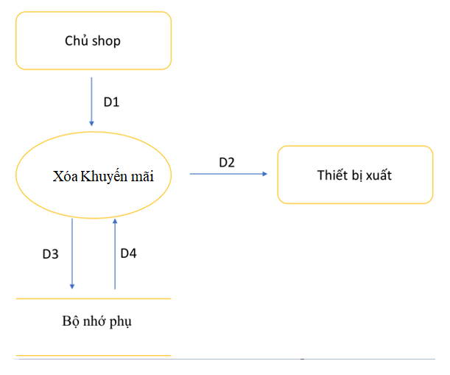

D1: Nhập mã khuyến mãi cần xoá.

D2: D1

D3: Danh sách các khuyến mãi đã có trong cơ sở dữ liệu

D4: D2.

-Thuật toán-

Bước 1: kết nối cơ sở dữ liệu.

Bước 2: nhận thông tin từ D1.

Bước 3: đọc danh sách các khuyến mãi từ bộ nhớ phụ thông qua D4.

Bước 4: kiểm tra dữ liệu D1 và danh sách các khuyến mãi D4.

Bước 5: nếu không trùng quay về bước 1.

Bước 6: ghi dữ liệu xuống bộ nhớ phụ thông qua D3.

Bước 7: xuất thông báo qua D2.

Bước 8: đóng kết nối CSDL và kết thúc.

1. **Tra cứu**

*Tra cứu khuyến mãi*

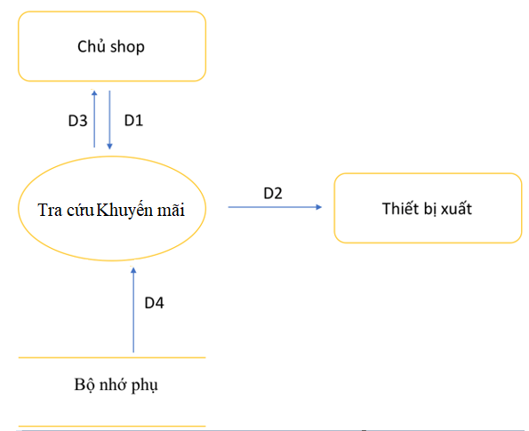

D1: Tiêu chuẩn tra cứu (ít nhất 1 trong những thông tin sau: tên hoặc mã khuyến mãi)

D4: Danh sách những chương trình khuyến mãi có cùng tên hoặc mã khuyến mãi

D2: D4.

D3:D4.

*Thuật toán*

Bước 1: Kết nối CSDL

Bước 2: Nhận D1 từ người dùng

Bước 3: Lấy thông tin các chương trình khuyến mãi từ D4 vào hệ thống

Bước 4: So sánh các thông tin từ D4 với các thông tin của D1 rồi chuyển đến bước 5

Bước 5: Nếu thông tin trùng với thông tin tìm kiếm thì cho phép đưa thông tin cho người dùng ở danh sách

Bước 6: Xuất thông tin từ bộ nhớ phụ ra ngoài thế giới thực (D2)

Bước 6: Đóng kết nối CSDL

Bước 7: Kết thúc

*Tra cứu khách hàng*

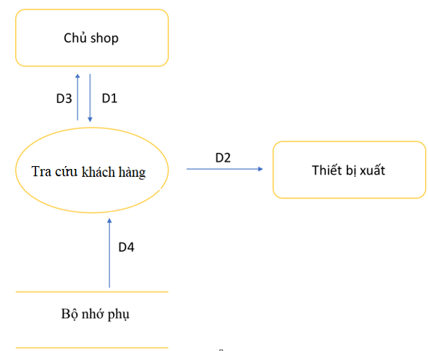

D1: Tiêu chuẩn tra cứu (ít nhất 1 trong những thông tin sau: email hoặc tên)

D4: Danh sách những khách hàng có cùng tên hoặc email

D2: D4.

D3:D4.

*Thuật toán*

Bước 1: Kết nối CSDL

Bước 2: Nhận D1 từ người dùng

Bước 3: Lấy thông tin danh sách khách hàng từ D4 vào hệ thống

Bước 4: So sánh các thông tin từ D4 với các thông tin của D1 rồi chuyển đến bước 5

Bước 5: Nếu thông tin trùng với thông tin tìm kiếm thì cho phép đưa thông tin cho người dùng ở danh sách

Bước 6: Xuất thông tin từ bộ nhớ phụ ra ngoài thế giới thực (D2)

Bước 6: Đóng kết nối CSDL

Bước 7: Kết thúc

*Tra cứu hóa đơn*

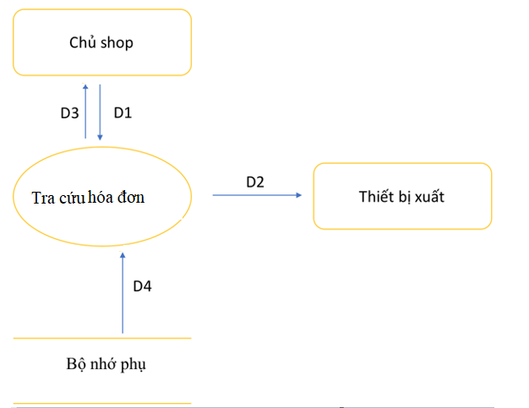

D1: Tiêu chuẩn tra cứu (thông tin về mã hóa đơn)

D4: Hóa đơn có cùng mã hóa đơn

D2: D4.

D3: D4.

*Thuật toán*

Bước 1: Kết nối CSDL

Bước 2: Nhận D1 từ người dùng

Bước 3: Lấy thông tin hóa đơn từ D4 vào hệ thống

Bước 4: So sánh các thông tin từ D4 với các thông tin của D1 rồi chuyển đến bước 5

Bước 5: Nếu thông tin trùng với thông tin tìm kiếm thì cho phép đưa thông tin cho người dùng ở danh sách

Bước 6: Xuất thông tin từ bộ nhớ phụ ra ngoài thế giới thực (D2)

Bước 6: Đóng kết nối CSDL

Bước 7: Kết thúc

*Tra cứu sản phẩm*

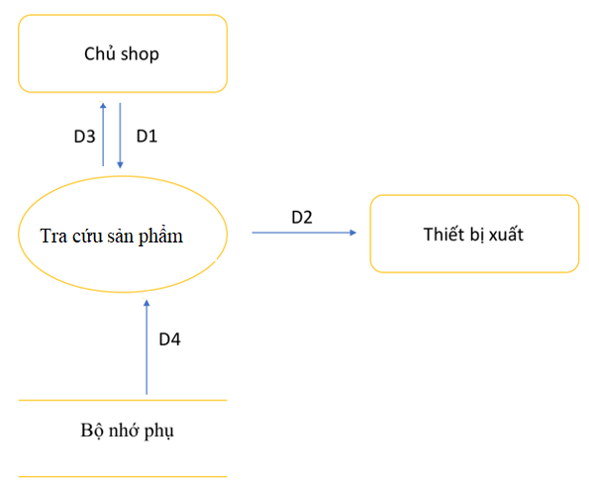

D1: Tiêu chuẩn tra cứu (thông tin về mã sản phẩm hoặc tên sản phẩm)

D4: Danh sách sản phẩm có cùng tên sản phẩm hoặc mã sản phẩm

D2: D4.

D3: D4.

*Thuật toán*

Bước 1: Kết nối CSDL

Bước 2: Nhận D1 từ người dùng

Bước 3: Lấy thông tin danh sách sản phẩm từ D4 vào hệ thống

Bước 4: So sánh các thông tin từ D4 với các thông tin của D1 rồi chuyển đến bước 5

Bước 5: Nếu thông tin trùng với thông tin tìm kiếm thì cho phép đưa thông tin cho người dùng ở danh sách

Bước 6: Xuất thông tin từ bộ nhớ phụ ra ngoài thế giới thực (D2)

Bước 6: Đóng kết nối CSDL

Bước 7: Kết thúc

1. **Tính toán**

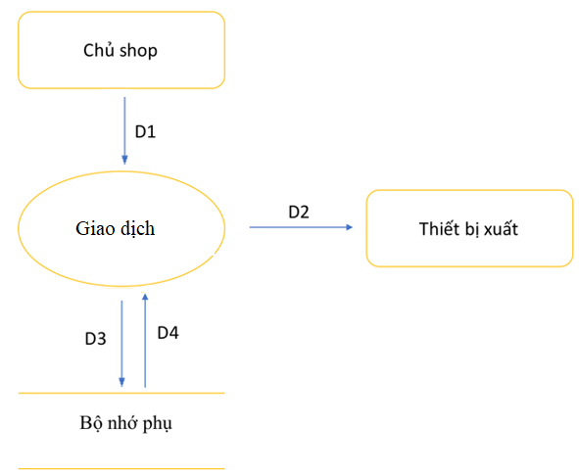

D1: Thông tin về hóa đơn ( mã sản phẩm, số lượng, khách hàng, ngày lập hóa đơn, cách thanh toán)

D2: D3.

D3: D1.

D4: Thông tin về công thức tính tổng tiền hóa đơn, các thuộc tính

+ Công thức: số lượng * đơn giá – khuyến mãi

+ Thuộc tính:

* chỉ tạo hóa đơn mới khi có sản phẩm được chọn
* Điểm tích lũy: 10000đ = 1 điểm

-Thuật toán-

Bước 1: kết nối cơ sở dữ liệu.

Bước 2: nhận thông tin từ D1.

Bước 3: đọc các qui định từ bộ nhớ phụ thông qua D4.

Bước 4: kiểm tra các quy định.

Bước 5: nếu không thoả điều kiện quay về bước 1.

Bước 6: ghi dữ liệu xuống bộ nhớ phụ thông qua D3.

Bước 7: xuất thông báo qua D2.

Bước 8: đóng kết nối CSDL và kết thúc.

1. **Kết xuất/ Thống kê**

*Thống kê hóa đơn*

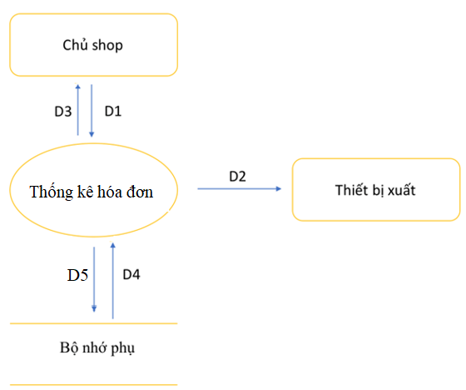

D1: Thông tin cần thống kê (tháng, năm)

D2: D5.

D3: D5.

D4: Những qui định đã có

D5: lưu dữ liệu vào bộ nhớ phụ

-Thuật toán

Bước 1: kết nối cơ sở dữ liệu.

Bước 2: nhận thông tin từ D1.

Bước 3: đọc các qui định từ bộ nhớ phụ thông qua D4.

Bước 4: kiểm tra các quy định.

Bước 5: nếu không thoả điều kiện quay về bước 1.

Bước 6: ghi dữ liệu xuống bộ nhớ phụ thông qua D5.

Bước 7: xuất thông báo qua D2.

Bước 8: đóng kết nối CSDL và kết thúc.

*Thống kê khách hàng*

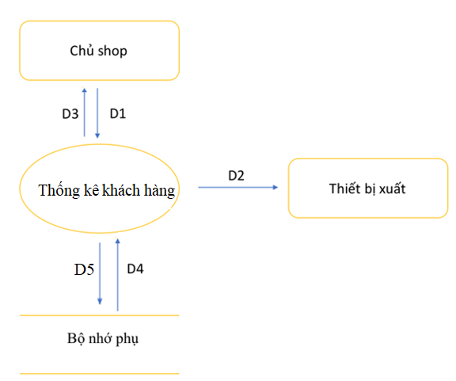

D1: Thông tin cần thống kê (tháng, năm)

D2: D5.

D3: D5.

D4: Những qui định đã có

D5: lưu dữ liệu vào bộ nhớ phụ

-Thuật toán

Bước 1: kết nối cơ sở dữ liệu.

Bước 2: nhận thông tin từ D1.

Bước 3: đọc các qui định từ bộ nhớ phụ thông qua D4.

Bước 4: kiểm tra các quy định.

Bước 5: nếu không thoả điều kiện quay về bước 1.

Bước 6: ghi dữ liệu xuống bộ nhớ phụ thông qua D5.

Bước 7: xuất thông báo qua D2.

Bước 8: đóng kết nối CSDL và kết thúc.

*Thống kê khách hàng*



D1: Thông tin cần thống kê (tháng, năm)

D2: D5.

D3: D5.

D4: Những qui định đã có

D5: lưu dữ liệu vào bộ nhớ phụ

-Thuật toán

Bước 1: kết nối cơ sở dữ liệu.

Bước 2: nhận thông tin từ D1.

Bước 3: đọc các qui định từ bộ nhớ phụ thông qua D4.

Bước 4: kiểm tra các quy định.

Bước 5: nếu không thoả điều kiện quay về bước 1.

Bước 6: ghi dữ liệu xuống bộ nhớ phụ thông qua D5.

Bước 7: xuất thông báo qua D2.

Bước 8: đóng kết nối CSDL và kết thúc.

*Thống kê sản phẩm*

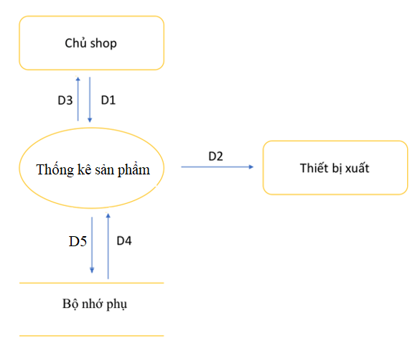

D1: Thông tin cần thống kê (tháng, năm)

D2: D5.

D3: D5.

D4: Những qui định đã có

D5: lưu dữ liệu vào bộ nhớ phụ

-Thuật toán

Bước 1: kết nối cơ sở dữ liệu.

Bước 2: nhận thông tin từ D1.

Bước 3: đọc các qui định từ bộ nhớ phụ thông qua D4.

Bước 4: kiểm tra các quy định.

Bước 5: nếu không thoả điều kiện quay về bước 1.

Bước 6: ghi dữ liệu xuống bộ nhớ phụ thông qua D5.

Bước 7: xuất thông báo qua D2.

Bước 8: đóng kết nối CSDL và kết thúc.